**فرآوری معدنی**

**طراحی و مهندسی انواع پلنت های فرآوری معدنی**

مهندسی پایه و تفصیلی در کلیه دسیپلین های مهندسی (فرآیند، مکانیک، پایپینگ، برق، ابزاردقیق، سیویل وسازه، کنترل پروژه) جهت طراحی انواع پلنت های فرآوری کانی های فلزی و غیر فلزی از تست های آزمایشگاهی نمونه معرف معدن تا تهیه نقشه های ساخت و نصب و تجهیزات.

**ساخت و مهندسی تجهیزات فرآوری معدنی**

* سیستم انتقال مواد (نوار نقاله، انواع فیدر، سرند، اسکرو کانوایر، بین و هاپر)

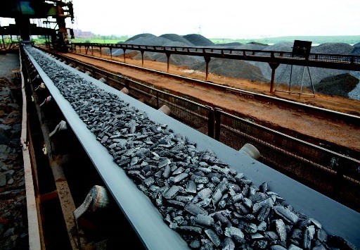

* سیستم آسیا کنی (بال میل، راد میل، ریگرایند میل)



* سیستم فلوتاسیون (ساخت انواع سلول مکعبی و استوانه ای، تانک و همزن)
* سیستم آبگیری (فیلترپرس و تیکنر)
* تامین انواع پمپ های اسلاری

**مهندسی و ساخت سیستم های خردایش، دانه بندی و انتقال مواد**

* مهندسی پایه و طراحی تفصیلی انواع سیستم های خردایش، دانه بندی و انتقال مواد در کلیه دسیپلین های مهندسی بصورت ثابت و سیار (موبایل)
* ساخت و تامین انواع اجزای نوار معمولی و نوار اورلند شامل بلت، رولیک، پایه رولیک، درام، بلت پاک کن و شاسی (فریم) نوار، نصب و راه اندازی
* ساخت و تامین انواع سیستم **سیستم های خردایش اولیه و ثانویه** شامل سنگ شکن های فکی، مخروطی و چکشی



* ساخت و تامین انواع سرند، فیدر ارتعاشی، آپرون فیدر، فیدر گریزلی، اسکرو فیدر

**تامین (خرید خارجی نوار نقاله استیل کورد):**

|  |  |
| --- | --- |
| **برند** | **توضیحات** |
| DELTA DUCON برزیل | انجام خدمات مهندسی، فرآیند،ساخت، نصب و خدمات فنی،کنترل انتشارآلودگی‌ها،سیستم‌های انتقال و جمع آوری مواد پنوماتیک،خردایش مواد،تهویه صنعتی،سیستم‌های تصفیه آب وپساب |
| CONTINENTAL آلمان | نوار نقاله STEELCORD با عرض زیاد |
| GUMMILABOR ایتالیا | نوار نقاله STEELCORD با عرض زیاد |
| AMBELT آلمان | نوار نقاله STEELCORD با عرض زیاد |
| ROXON فنلاند | تجهیزات فراوری مواد معدنی، انتقال مواد و خردایش مواد معدنی |
| OZERBAND ترکیه | نوار نقاله STEELCORD با عرض زیاد |
| CMH چین | نوار نقاله EP, STEELCORD |
| QINGDAO چین | نوار نقاله EPو استیل کورد با عرض زیاد |

**ساخت و طراحی مهندسی تجهیزات کارخانه فراوری تولید کنسانتره آهن و(گندله)**

* سیستم های خردایش اولیه و ثانویه
* سیستم انتقال مواد، استکر و ریکلایمر
* سیستم های آسیا کنی و نرمایش ( SAG Mill ، Ball Mill ، Regrind Mill)
* سیستم های تغلیظ به روش مغناطیسی تر (Magnet Separator)
* سیستم های فلوتاسیون (در صورت وجود بیش از اندازه گوگرد در سنگ آهن)
* سیستم های برق و ابزار دقیق
* سیستم های غبارگیر و داکتینگ
* سیستم پایپینگ
* سیستم دپوی کنسانتره

**تامین (خرید خارجی) تجهیزات کارخانه فراوری تولید کنسانتره آهن و(گندله)**

• سیستم های خردایش اولیه و ثانویه Hazemag ، Sandvik

• سیستم انتقال مواد، استکر و ریکلایمر **Sandvik و Roxon**

• سیستم های غبارگیر و داکتینگ Castlet,Envex,Redcam

**طراحی و مهندسی کارخانه احیاء مستقیم**

مهندسی پایه و تفصیلی در کلیه دسیپلین های مهندسی (فرآیند، مکانیک، پایپینگ، برق، ابزاردقیق، سیویل وسازه، کنترل پروژه) جهت طراحی انواع پلنت های احیاء مستقیم

**ساخت و مهندسی تجهیزات کارخانه احیاء مستقیم**

* سیستم انبارش و انتقال مواد گندله به کوره شفت (سازه و رولیک و پایه رولیک و درام)
* سیستم کوره (Shaft Furnace)
* سیستم Reformer
* سیستم Recuperator
* سیستم Stacker

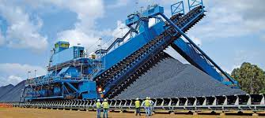

* سیستم پایپینگ



* سیستم غبارگیر و داکتینگ

**تامین (خرید خارجی) تجهیزات کارخانه احیاء مستقیم**

* سیستم انبارش و انتقال مواد گندله به کوره شفت - بلت Sandvik و Roxon
* سیستم کوره (Shaft Furnace) – سیستم هیدرولیک



* سیستم Reformer - بخش Tube Bundle
* سیستم Utility و Blower
* سیستم های برق و ابزار دقیق
* **IPCC:**

تامین پکیج های سنگ شکنی (سنگ شکن رولر سایزر،آپرون فیدر)

تامین سیستم جابه جا کننده سنگ شکن CRAWLER TRANSPORTER

